浙江政务服务网个人用户

对接技术文档

**浙江省大数据发展管理局**

**2019年5月21日**

**目 录**

1 浙江政务服务网用户等级 3

1.1 非实名用户 3

1.2 初级实名认证用户 3

1.3 高级实名认证用户 3

1.4 实名认证等级提升 4

2 PC端单点登录流程 4

3 移动端单点登录流程 6

4 自建应用系统接入浙江政务服务网方案 7

4.1 新建应用系统 7

4.2 已建应用系统 9

4.2.1 不保留已有用户 9

4.2.2 保留已有用户 9

5 敏感信息脱敏处理规范 11

6 附录一 12

6.1 票据认证 12

6.1.1 接口说明 12

6.1.2 接口类型 12

6.1.3 接口方法 12

6.1.4 输入参数 12

6.1.5 返回参数 13

6.2 根据令牌获取用户详细信息 14

6.2.1 接口说明 14

6.2.2 接口类型 14

6.2.3 接口方法 14

6.2.4 输入参数 14

6.2.5 返回参数 15

# 浙江政务服务网用户等级

根据认证程度不同，将浙江政务服务网个人用户分为三个等级：非实名用户、初级实名用户、高级实名用户，不同等级的用户赋予不同的网上办事权限。

## 非实名用户

**（1）认证途径**

在浙江政务服务网自行注册，认证方式为【手机号+用户名+密码】或【手机号+密码】，未提供姓名、身份证号码等信息。

**（2）用户权限**

可以浏览浙江政务服务网门户、查看公开信息、咨询问答、登录用户中心，但不能进行网上办事。

## 初级实名认证用户

**（1）认证途径**

一是在网上注册非实名用户基础上，通过公安人口库进行信息验证的个人用户，验证信息包括：姓名、身份证号、性别、民族；

二是没有绑定银行卡或没有上传身份证经支付宝工作人员验证身份信息的支付宝用户。

**（2）用户权限**

可以在线办理部分对身份真实性要求不高的浙江政务服务网事项，但要求高级实名认证用户办理的事项除外。

## 高级实名认证用户

**（1）认证途径**

一是通过政务服务网APP扫脸认证；

二是支付宝实名用户接口验证；

三是在各市、县（市、区）行政审批（便民服务）中心实名认证窗口现场认证。

**（2）用户权限**

可以开展全部事项的网上办理。

## 实名认证等级提升

浙江政务服务网用户单点登录到应用系统时，应用系统需对当前用户的实名认证等级进行鉴别，如不满足认证系统设置的实名认证等级，则需要引导用户进行高级实名认证，引导页面详细地址如下：

http://puser.zjzwfw.gov.cn/sso/usp.do?action=zfRedirect&servicecode=【接入代码】

注：接入代码为接入系统在浙江政务服务网的唯一标识，由个人认证技术支持公司（易和）统一分配。servicecode后填入本系统的接入代码后，认证等级提升完成后将会自动跳转到应用系统。

# PC端单点登录流程

需应用系统开发一个回调地址，该地址需要提供给易和公司，配置在政务服务网个人用户认证管理后台。

该地址主要起两个作用，1、接收个人用户中心的认证参数（如票据 ticket）;2、单点登录成功之后默认跳转到该地址。

地址示例如：[http://[ip]:[port]/[app]/test.jsp](http://[ip]:[port]/%5bapp%5d/test.jsp?ticket=%5bticket%5d&sp=%5bsp)

获取票据：

（1）首先是使用浙江政务服务网统一登录地址<https://puser.zjzwfw.gov.cn/sso/usp.do?action=ssoLogin&servicecode>=【接入代码】登陆，登陆的时候个人用户认证中心会主动将票据以post或者以get方式传到接入系统提供的回调地址上面，收到票据之后使用ticketValidation方法（见附录一:1.票据认证）将票据和其他参数传到接口进行票据认证。

（2）票据认证通过之后接入系统接收token参数和一部分用户数据，然后是调用getUserInfo方法（见附录一：2.根据令牌获取用户详细信息）将接收到的令牌传到政务服务网接口进行认证，认证通过之后接收用户详细信息和sp参数。

（3）sp地址是指应用系统单点登录成功之后，如不想跳转到配置在个人用户认证中心的回调地址，则可以将最终的跳转地址以goto参数写在登录地址后面，个人用户认证中心将会把该地址以sp参数回传给应用系统，应用系统需识别该参数并做跳转。

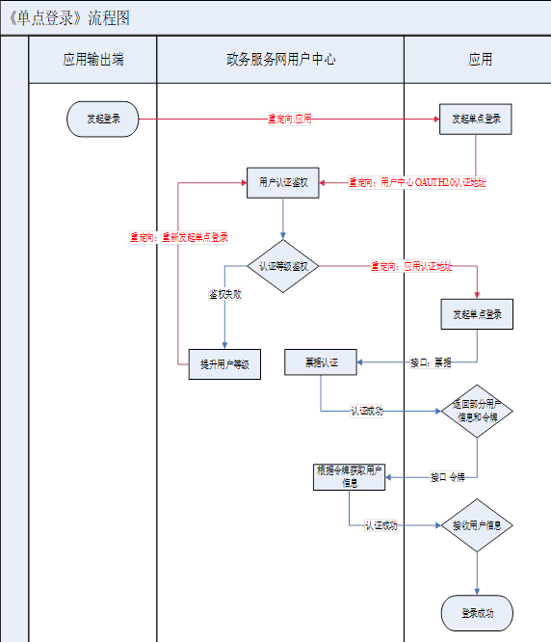

**事项库相关配置**

该配置需要部门使用qlsx账号登陆到权力事项库进行配置

需要配置参数如下：

1、电脑端个人标识（个人标识为政务网用户中心提供的接入代码即servicecode）

2、电脑端网上办理地址(在线办理地址指的是具体的事项办理地址)

3、电脑端网上预约地址

# 移动端单点登录流程

应用接入到政务服务网的移动端时，需要将应用打成一个程序包上架至应用汇聚平台，应用上架至应用汇聚平台之后，应用汇聚平台会给应用分配一个应用地址，应用可直接使用该地址发起单点登录认证。

使用应用汇聚平台地址发起单点登录认证流程如下：、

1）政务服务网APP中应用配置应用汇聚平台分配的地址；

2）用户访问该应用时候，唤起应用汇聚平台的地址，重定向至移动端的个人登录地址，发起单点登录认证流程。

需应用系统使用应用汇聚平台提供的域名拼接成一个回调地址，该地址需要提供给易和公司，配置在政务服务网个人用户认证管理后台。

该地址主要起两个作用，1、接收个人用户中心的认证参数（如票据 ticket）;2、单点登录成功之后默认跳转到该地址。

地址示例如：[http://[ip]:[port]/[app]/test.jsp](http://[ip]:[port]/%5bapp%5d/test.jsp?ticket=%5bticket%5d&sp=%5bsp)

获取票据：

（1）首先是使用浙江政务服务网移动端统一登录地址（或者使用应用汇聚平台的应用地址）https://puser.zjzwfw.gov.cn/sso/mobile.do?action=oauth&scope=【scope】&servicecode=【servicecode】&goto=【回传参数，sp参数返回】

登陆，登陆的时候个人用户认证中心会主动将票据以post或者以get方式传到接入系统提供的回调地址上面，收到票据之后使用ticketValidation方法（见附录一:1.票据认证）将票据和其他参数传到接口进行票据认证。

（2）票据认证通过之后接入系统接收token参数和一部分用户数据，然后是调用getUserInfo方法（见附录一：2.根据令牌获取用户详细信息）将接收到的令牌传到政务服务网接口进行认证，认证通过之后接收用户详细信息和sp参数。

（3）sp地址是指应用系统单点登录成功之后，如不想跳转到配置在个人用户认证中心的回调地址，则可以将最终的跳转地址以goto参数写在登录地址后面，个人用户认证中心将会把该地址以sp参数回传给应用系统，应用系统需识别该参数并做跳转。

**事项库相关配置**

该配置需要部门使用qlsx账号登陆到权力事项库进行配置

需要配置参数如下：

1、移动端个人标识（个人标识为政务网用户中心提供的接入代码即servicecode）

2、移动端网上办理地址(在线办理地址指的是具体的事项办理地址)

3、移动端网上预约地址

# 自建应用系统接入浙江政务服务网方案

接入浙江政务服务网，为个人用户提供办事服务的申报、便民服务类等应用系统，要求接入个人用户认证中心，实现统一注册、统一认证和单点登录。

应用系统根据建设情况分为新建应用系统和已建应用系统两种。

## 新建应用系统

新建应用系统，按以下步骤接入个人用户认证中心：

（1）修改“注册”功能，链接到浙江政务服务网注册页面；

Url地址格式如下：

|  |
| --- |
| https://puser.zjzwfw.gov.cn/sso/usp.do?action=register&servicecode=【接入应用系统接入代码】&goto=【接入应用系统跳转地址】 |

action:方法名称。

servicecode：表示接入应用系统的唯一代码，由个人用户认证中心项目组提供。

goto：在浙江政务服务网注册成功后，跳转到接入应用系统地址，如goto参数为空，表示不要跳转。

（2）修改“登录”功能，链接到浙江政务服务网登录页面；

Url地址格式如下：

|  |
| --- |
| https://puser.zjzwfw.gov.cn/sso/usp.do?action=ssoLogin&servicecode=【接入应用系统接入代码】&goto=【接入应用系统跳转地址】 |

action:方法名称。

servicecode：表示接入应用系统的唯一代码，由个人用户中心项目组提供。

goto：在浙江政务服务网登录成功后，跳转到接入应用系统地址，如goto参数为空，表示不要跳转。

（3）修改“个人资料和密码”链接到浙江政务服务网修改个人资料和密码页面；

Url地址格式如下：

|  |
| --- |
| https://puser.zjzwfw.gov.cn/sso/usp.do?action=ssoLogin&servicecode=njdh&goto=http://puser.zjzwfw.gov.cn/sso/usp.do?action=editUser |

（4）自建应用系统实现“单点登录接口”，并将回调地址告知个人用户认证中心项目组管理员，由管理员负责服务端配置；

实现单点登录并获取用户信息，示例代码如下：

|  |
| --- |
| <%  String ticket = request.getParameter("ticket");//获取票据  String sp = request.getParameter("sp");//具体事项页面地址 如http://aa.com/item?id=3232  SsoClient client = SsoClient.getInstance();//单点登录工具  client.initConfig("test", "zjgwypwd", "http://puser.zjzwfw.gov.cn/sso/");  //登录认证  CallResult cr = client.login(request, ticket);  out.println("单点登录，错误码："+cr.getResult()+"，错误信息："+cr.getErrmsg()+"。 ");  out.println("<br> ");  **if**("0".equals(cr.getResult())){//认证成功登录系统  //单点登录成功后，接入应用系统可根据自身业务需求需求，选择是否获取用户信息  UserInfo user = client.getUser(request);  out.print("获取用户信息，错误码："+user.getResult()+"，错误信息："+user.getErrmsg()+"。用户信息 "+user.getUsername());  **if**("0".equals(cr.getResult())){  //TODO 获取用户信息成功， 相关业务  **if**(sp == **null**){//跳转到首页    }**else**{//跳转到具体事项页面    }  }  }**else**{//认证失败  out.print("单点登录失败，错误码："+cr.getResult()+"，错误信息："+cr.getErrmsg()+"。 ");  String url = ConfigHelper.getProperty("url");  String servicecode = ConfigHelper.getProperty("servicecode");  url = url+"usp.do?action=ssoLogin&servicecode="+servicecode;  out.print(" <a href='"+url+"'>重新登录</a>");  }  %> |

以上步骤完成后，实现个人用户登录浙江政务服务网，即可漫游到应用系统办理个人事项。

## 已建应用系统

### 不保留已有用户

已建应用系统不保留原有用户，接入个人用户认证中心参考“新建应用系统”章节。为引导老用户进入已建应用系统时无障碍的通过浙江政务服务网进行注册和登录，建议修改已建应用系统注册、登录页面，增加引导提示。

### 保留已有用户

如需保留原有用户，可选择“账号绑定”方式接入：

原有用户需要查看网上申报历史信息的系统，可采用本模式。

1. **原有账号信息保留，但不再提供登录，仅用于历史信息的账号对应关系匹配。**
2. **自建系统注册、登录功能改用浙江政务服务网相关界面。**

禁用原有用户注册、登录页面，改为直接使用浙江政务服务网的用户注册、登录界面，登录、注册成功后，跳转进入自建系统。

**3、用户首次跳转进入自建系统时，进行用户绑定。**

如果是首次跳转进入部门自建系统，自建系统通过原来使用的身份验证方式（如账号密码、数字证书、密码卡、手机验证码等）确认身份，然后将当前政务服务网用户ID与原系统用户ID绑定，绑定后进入申报；用户第二次登录时即直接登入，无需再次验证身份。

如用户在自建系统没有账号，则自建系统自动将浙江政务服务网用户ID及相关用户信息存入用户信息表，生成新用户，用户后续登录直接通行（如因业务需要，需要用户完善信息的，可要求补充信息后通行）。

交互界面文字应简练、易懂、醒目。可参考下方示例图：

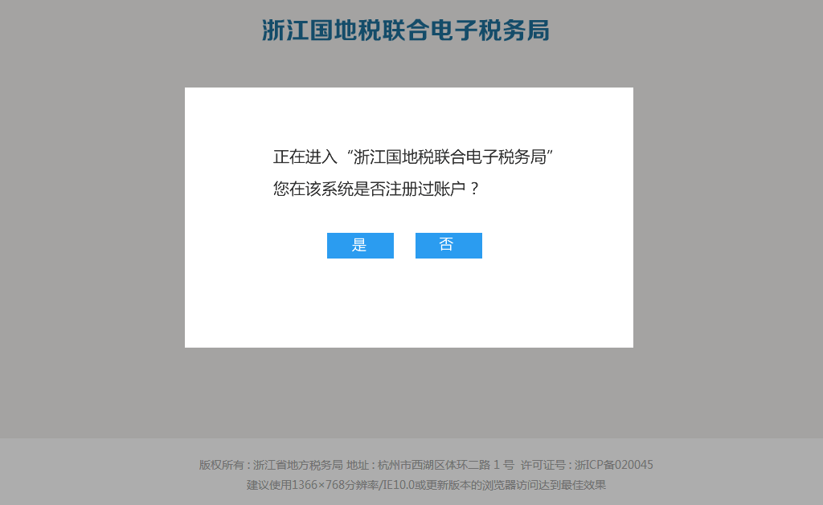

首次跳转登入提示

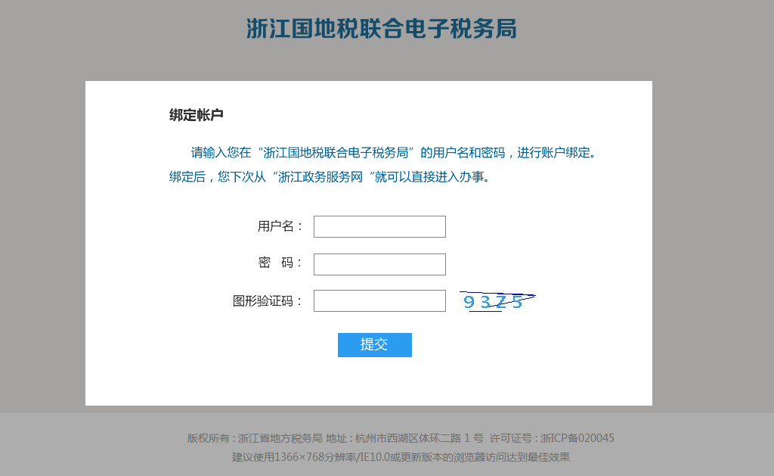

点击“确定”后，进行身份验证绑定账户

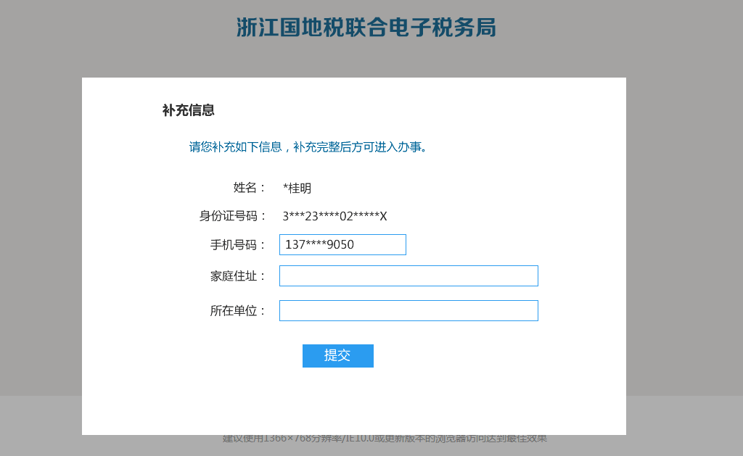

用户补充信息

# 敏感信息脱敏处理规范

具体另见文档《浙江政务服务网用户敏感信息脱敏处理规范》。

# 附录一

## 票据认证

### 接口说明

该接口是实现接入资源验证临时票据的有效性。如果有效，将返回绑定该票据的用户信息。

### 接口类型

webservice/http

### 接口方法

ticketValidation

### 输入参数

Webservice 参数列表:

|  |  |  |  |  |
| --- | --- | --- | --- | --- |
| **名称** | **说明** | **是否必填** | **数据类型** | **长度（字节）** |
| servicecode | 接入资源在SSO注册成功后的业务代码，由【SSO管理员】提供。 | 是 | String | 无限制 |
| time | 时间戳，当前时间  年月日时分秒  例：2009年10月10日 12时12分12秒格式为20091010121212 | 是 | String | 14 |
| sign | MD5(servicecode+servicepwd+time)，将业务代码、业务密钥、发送时间按顺序连接并进行md5加密。注：1、参数servicepwd由【SSO管理员】提供；2、MD5算法是标准算法，可使用java内部实现；3、MD5后的值为32位并且小写。 | 是 | String | 32 |
| st | 票据 | 是 | String | ≤50 |
| datatype | 数据格式 xml json。默认xml | 是 | String | ≤10 |

### 返回参数

认证失败返回：

|  |  |  |  |
| --- | --- | --- | --- |
| **名称** | **说明** | **数据类型** | **长度（字节）** |
| result | 结果：  0： 成功  6001：st已经超时失效  6002：st不是票据类型  6003：st不属于该接入资源  6004：st格式不对  6099：其他错误 |  |  |
| errmsg | 错误说明 | String |  |
| token | 令牌 | String | ≤50 |
| userid | 用户在SSO分配的身份唯一号 | String | 32 |
| loginname | 登录的用户名 | String | ≤255 |
| username | 用户姓名 | String | ≤255 |

## 根据令牌获取用户详细信息

### 接口说明

该接口是实现接入资源使用令牌获取用户详细信息。

### 接口类型

webservice/http

### 接口方法

getUserInfo

### 输入参数

Webservice 参数列表:

|  |  |  |  |  |
| --- | --- | --- | --- | --- |
| **名称** | **说明** | **是否必填** | **数据类型** | **长度（字节）** |
| servicecode | 接入资源在SSO注册成功后的业务代码，由【SSO管理员】提供。 | 是 | String | 无限制 |
| time | 时间戳，当前时间  年月日时分秒  例：2009年10月10日 12时12分12秒格式为20091010121212 | 是 | String | 14 |
| sign | MD5(servicecode+servicepwd+time)，将业务代码、业务密钥、发送时间按顺序连接并进行md5加密。注：1、参数servicepwd由【SSO管理员】提供；2、MD5算法是标准算法，可使用java内部实现；3、MD5后的值为32位并且小写。 | 是 | String | 32 |
| token | 令牌 | 是 | String | ≤50 |
| datatype | 数据格式 xml json。默认xml | 是 | String | ≤10 |

### 返回参数

认证失败返回：

|  |  |  |  |
| --- | --- | --- | --- |
| **名称** | **说明** | **数据类型** | **长度（字节）** |
| result | 结果：  0：成功  6501：令牌已经超时失效  6502: 该令牌不存在  6503: 获取用户信息失败  6504：令牌不属于该接入资源  6505：令牌格式不对  6599：其他错误 |  |  |
| errmsg | 错误说明 | String |  |
| userid | 用户在SSO分配的身份唯一号 | String | 32 |
| authlevel | 认证级别 1.非实名 2.初级实名 3.高级实名 （当认证级别为2或者3的时候实名信息才有效） | String | 1 |
| idtype | 注册证件类型：1身份证 2护照 3军官证 4港澳居民来往内地通行证 5台湾居民来往大陆通行证 6外国人永久居留身份证 |  |  |
| username | 实名信息 -- 用户真实姓名 | String | ≤255 |
| idnum | 实名信息 – 注册证件号码：与注册证件类型对应（如注册证件类型是护照，证件号码这里对应的就是护照号码） | String | ≤18 |
| passport | 护照 |  |  |
| permitlicense | 港澳居民来往大陆通行证 |  |  |
| taiwanlicense | 台湾居民来往内地通行证 |  |  |
| officerlicense | 军官证 |  |  |
| greencard | 外国人永久居留身份证（中国绿卡） |  |  |
| sex | 实名信息 -- 性别 1男 2女 | String | 1 |
| nation | 实名信息 -- 民族(见国标GB3304-91) | String | 2 |
| loginname | 登录名 | String | ≤255 |
| email | 邮件 | String | ≤255 |
| mobile | 手机号码 | String | 11 |
| postcode | 邮编 | String | ≤255 |
| cakey | CA证书KEY | String | ≤255 |
| birthday | 生日 | String | ≤255 |
| country | 国籍 | String | ≤255 |
| province | 省籍 | String | ≤255 |
| city | 城市 | String | ≤255 |
| officeaddress | 办公地址 | String | ≤255 |
| officephone | 办公电话 | String | ≤255 |
| officefax | 办公传真 | String | ≤255 |
| homephone | 家庭电话 | String | ≤255 |
| homeaddress | 家庭地址 | String | ≤255 |
| useable | 用户激活状态 1激活，2未激活 | String | 1 |
| orderby | 排序 | String | ≤11 |
| headpicture | 头像地址 | String | ≤255 |

技术联系方式：易和公司 马筱赣 +86-18360348649